走钢丝

## 学习目标

这节课程我们主要使用鳄鱼夹和铜丝，以及学习如何使用输入积木块读取引脚P0是否被触碰。通过编程使得micro:bit显示手持小金属圈碰了多少次金属线。

## 编程方式

方式一在线编程：首先将micro:bit通过USB连接电脑，电脑会弹出一个U盘，点击U盘里的网址：http://microbit.org/进入编程界面，即可进行编程。

方式二离线编程：打开离线编程软件，进入编程界面，点击新建，即可进行编程。

## 寻找积木

以下为本次编程所需积木块的位置。

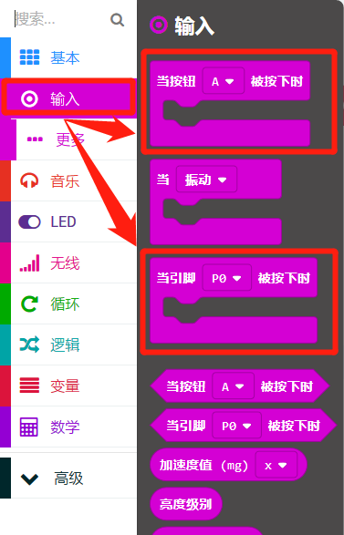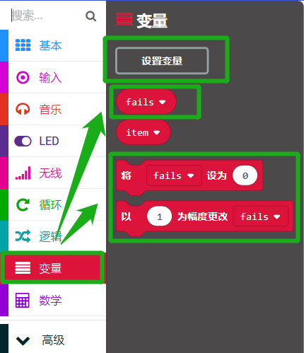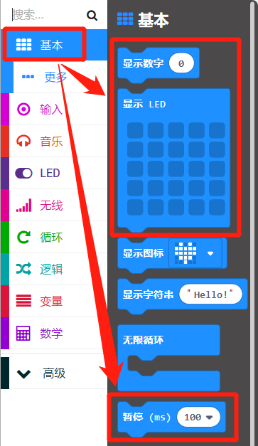

## 组合积木

汇总程序如下图所示：

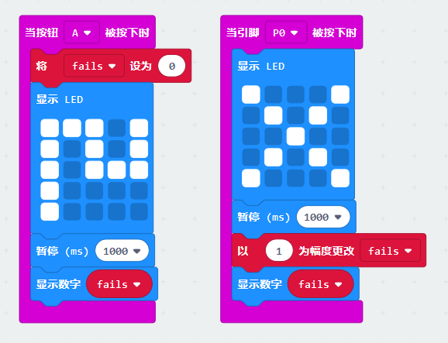

**注意事项：需要将卧式基础扩展板上的P0与FM接脚上的跳线帽去掉。**

## 连接电路

将鳄鱼夹的一端接到卧式基础扩展板上的P0接口，另一端接到小线圈；

将鳄鱼夹的一端接到卧式基础扩展板上的GND接口，另一端接到金属线。

## 实验现象

程序下载成功以后，micro:bit点阵上面不会显示内容；按下按钮A之后，micro:bit点阵上面会显示开始游戏的图像；经过一秒后会显示线圈碰到金属丝的次数。小线圈每碰到金属丝一次都会显示“×”并且累积次数显示出来。如下图所示。